Środa,06.05.2020r.
Dzień dobry :) kochane Krasnoludki Mam nadzieję, że wszyscy wyspani i gotowi do pracy
Zaczynamy od krótkiej rozgrzewki
https://www.youtube.com/watch?v=EuCip5y1464&list=PLt3FJASYjFdZHGrQHchgQekf2a1GgeAy0

Aby Wasze buzie były sprawne i prawidłowo wypowiadały wszystkie słowa. Zapraszam na gimnastykę buzi i języka…
https://wordwall.net/pl/resource/1016515/%c4%87wiczenia-logopedyczne/gimnastyka-buzi-i-j%c4%99zyka-z-biedronk%c4%85

Poproście Mamusię lub Tatusia, żeby przeczytali Wam opowiadanie...Posłuchajcie /kliknij na obrazek a ukaże się dalsza część opowiadania dolną strzałką przekładaj strony/

Jeśli słuchaliście uważnie, to na pewno będziecie potrafili odpowiedzieć na kilka pytań:
Jaką zabawę wymyślili chłopcy?
Czego używali bawiąc się w wojnę?
Co się stało, gdy zapalona zapałka spadła na podłogę?
Kto przyjechał,aby uratować chłopców z pożaru?
Czy dzieciom wolno bawić się zapałkami?
Kolejne zadanie przed Wami pomóżcie strażakowi odnaleźć drogę do jego jednostki i samochodu. Wskażcie ją wodząc paluszkiem.
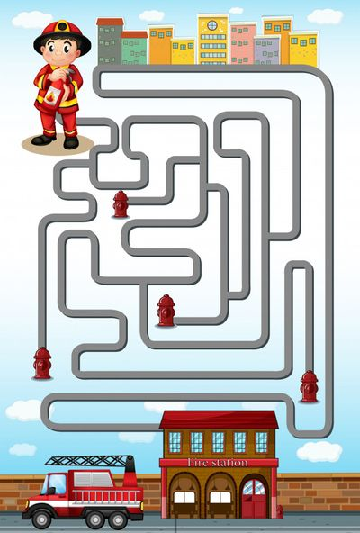
Zobaczcie jak prosto zrobić wóz strażacki. Wystarczy wyciąć z czerwonego papieru duży prostokąt, potem drugi prostokąt-cienki i długi/to będzie drabina strażacka/ i nieco mniejszy kwadrat. Z niebieskiego papieru wycinamy trójkąt, a z czarnego dwa koła.
Potrzebna będzie kartka papieru na której przykleimy nasz samochód, klej i żółta kredka, którą narysujemy syreny.
Miłej pracy poniżej znajduje się obrazek wozu strażackiego dla chętnych do pokolorowania
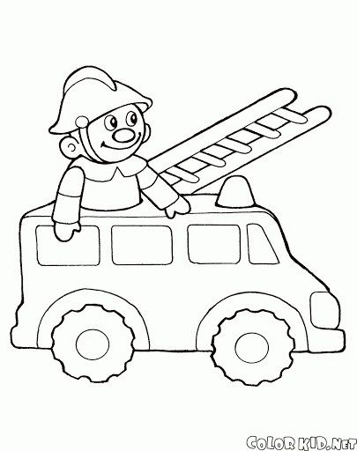
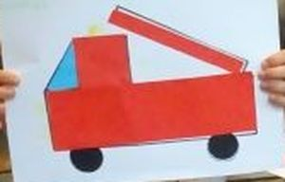

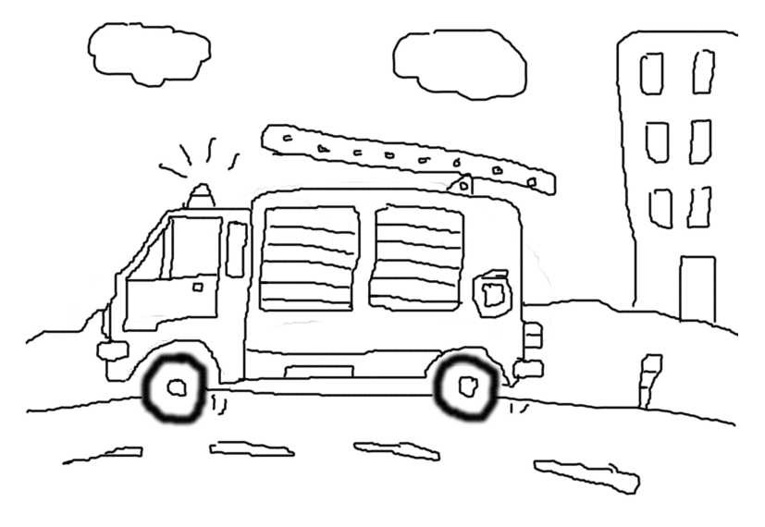
A może dokończysz rysunek wg własnego pomysłu Pozdrawiam Was serdecznie pani Iwona

